Programme de composition et d’écoute musicale collaborative en multicast
Spécification fonctionnelle
Auteurs : Luxon JEAN-PIERRE, Kenny-Eric Rabarisoanaivo
Dernière mise à jour : 20 octobre 2016
Sommaire
Aperçu 3
Idée générale 4
Scénarios d’utilisation 5
Diagramme de navigation 7
Écran d’accueil 8
Écran d’information sur le diffuseur 9

Aperçu

Collabaudio (nom provisoire) est un programme de composition, de mixage, et d’écoute musicale en diffusion multipoint entre smartphones.
Ce document ne prétend nullement être complet, ni exempt de fautes ou d’imprécisions. Il peut être sujet à diverses corrections durant le développement du produit.
Ici ne sera abordée que la partie fonctionnelle de l’application, c’est-à-dire son fonctionnement du point de vue utilisateur. Ne seront donc pas abordées tout ce qui concerne l’architecture, les algorithmes utilisés, ainsi que les protocoles de communication entre les smartphones. Ces points seront abordés dans le document de spécification technique (à rédiger).

Idée générale

Au niveau applicatif, on distingue trois types d’utilisateur :
— L’émetteur : ils diffuse un flux, et peut le modifier « à la volée » (ajout d’effets, voix, ...). L’émetteur est une source primaire.
— Le relais : il reçoit un flux depuis un émetteur ou bien un autre appareil relais. Il peut recevoir autant de flux que possible, les fusionner, et modifier le flux résultant avant de le rediffuser. Le relais est une source secondaire.
— Le destinataire : il reçoit un flux depuis un émetteur ou bien un appareil relais. Il aura la possibilité de modifier le flux entrant en y appliquant des effets sonores.

Notes techniques :
① — Un émetteur ne peut pas recevoir de flux, dans la mesure où il constitue une source primaire. Il ne peut donc pas devenir un relais, et encore moins un destinataire.
② — Un relais peut avoir autant de sources que possible (primaires ou secondaires).
③ — Un relais ne peut pas devenir un émetteur.
④ — Un destinataire peut devenir un relais. L’inverse n’est possible que si aucun destinataire n’écoute le flux sortant.
⑤ — Un destinataire ne peut pas devenir un émetteur.
⑥ — Deux relais ne doivent pas s’écouter mutuellement.

Scénarios d’utilisation

Cette partie traite de plusieurs scénarios d’utilisation possibles de l’application.
Par ailleurs, les personnages indiqués sont purement fictifs. Toute ressemblance avec des personnes réelles est purement fortuite.

Scénario 1 : Alice, Bob et Carole.
Alice et Bob ont travaillé tout le week-end dernier sur leur dernière composition en utilisant Collabaudio. Ils veulent désormais faire écouter leur œuvres à Carole. Carole lance donc l’application et se met en mode écoute en se connectant à l’appareil de Bob. Bob, quant à lui, se connecte à Alice, qui sera l’émettrice, puis prépare son téléphone pour la retransmission. Lorsque Alice lance le flux, Bob écoute le flux entrant et peut remixer « à la volée » le titre en diffusion. Il ajout des effets, ainsi que de nouveaux échantillons sonores et retransmet le flux résultant à Carole. Cette dernière peut donc écouter la retransmission de Bob avec n’importe quel effet qu’il applique.
Alice
Bob
Carole

Effets sonores / ajout échantillon sonore

Figure 1 : Schéma de description du scénario 1

Scénario 2 : David, Éloïse, François et Gérard.
David, Éloïse et François veulent composer un nouveau titre ensemble. Gérard, quant à lui, souhaite juste écouter le résultat. David et Éloïse lance l’application en tant qu’émetteur, ils diffusent chacun un échantillon sonore vers François qui les remixe et applique des nouveaux échantillon et effets sonores. Il retransmet le flux modifié vers Gérard qui écoute le résultat.
David
François
Gérard

Fusion des deux flux
Effets sonores
Ajout échantillon sonore

Éloïse

Figure 2 : Schéma de description du scénario 2
Scénario 2 : Alice et Bob (encore).
Pendant sa diffusion, Bob s’aperçoit que François diffuse un autre flux dans son coin. Il décide donc de récupérer ce flux via l’application et le mixer avec celui envoyé par Alice. Il peut toujours modifier « à la volée » le nouveau flux résultant, et y appliquer des effets. Carole recevra ce nouveau flux mis à jour.
Fusion des deux flux
Effets sonores
Ajout échantillon sonore

David
François
Gérard

Éloïse

Bob
Alice
Carole

Fusion des deux flux
Effets sonores
Ajout échantillon sonore

Figure 3 : Schéma de description du scénario 3

Diagramme de navigation

Écran d’accueil
Écran d’information
sur le diffuseur
(relais/destinataire)
Sélection des
échantillons sonores
Menu de mixage
(source)
Sélection
d’un diffuseur
Nouvelle diffusion
Lancement de la diffusion
Gestion des récepteurs
Menu de mixage
(relais)
Accès à la liste des récepteurs (relais/destinataire)
Accès à la liste des récepteurs
Gestion des diffuseurs
Menu de mixage
(destinataire)
Relayer
Écouter
Accès à la liste des diffuseurs

Figure 4 : Diagramme de navigation de l’application

Écran d’accueil

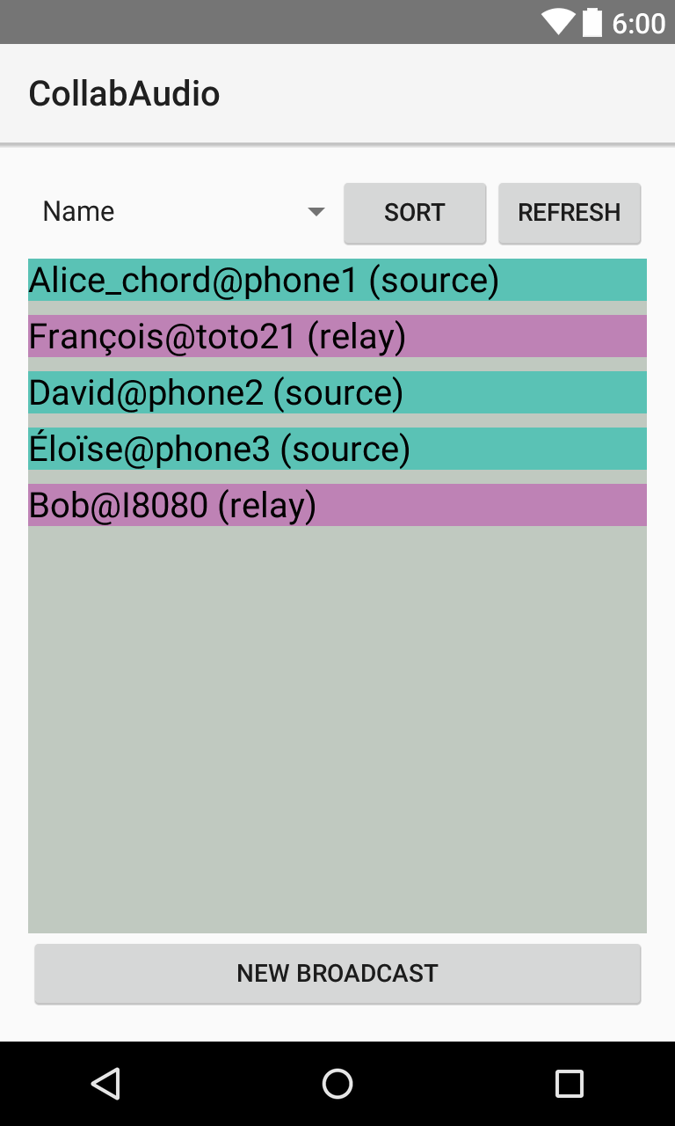

Figure 5 : Aperçu de l’écran d’accueil

L’utilisateur aura accès à la liste des téléphones diffuseurs auxquels il pourra se connecter. Chaque entrée de liste contiendra le nom du diffuseur, le nom du téléphone, et le type de transmission (émetteur ou relais). Il pourra trier la liste selon un critère précis (nom, type de diffusion, ...). La mise en place de la diffusion se fera en cliquant sur le bouton « New Broadcast » (nom provisoire). Une boite de dialogue viendra éventuellement inviter l’utilisateur à activer le mode de communication pour la recherche de diffuseurs.

Note technique :
La recherche de serveur ne devra se faire que lorsque l’utilisateur aura activé le mode de communication appropriée.

Écran d’information sur le diffuseur
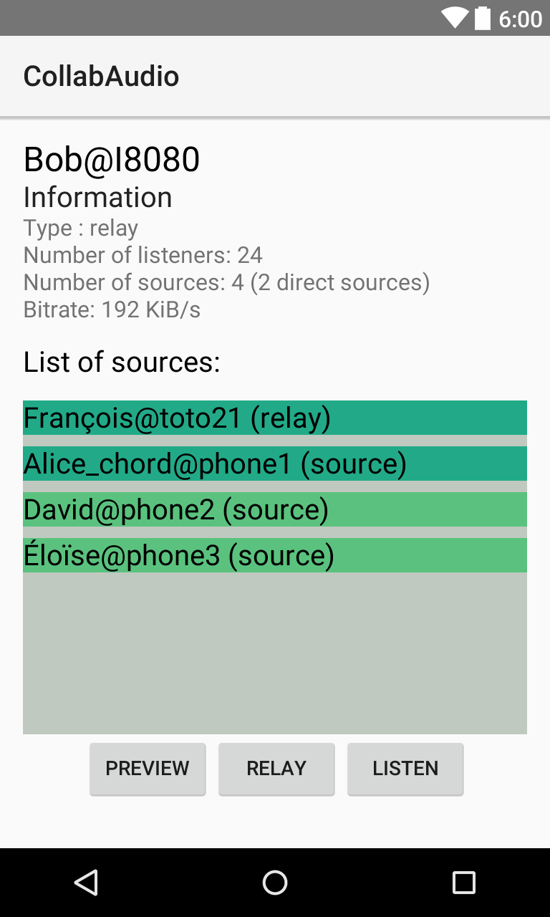

Figure 6 : Aperçu de l’écran d’information sur le diffuseur

Lors de la sélection d’un diffuseur depuis l’écran d’accueil, l’utilisateur a accès aux informations le concernant. C’est-à-dire le type (relais/émetteur), le nombre de téléphones auditeurs, ainsi que le nombre de diffuseurs prédécesseurs. L’utilisateur aura aussi accès à la liste des différents diffuseurs prédécesseurs diffusant le flux vers le diffuseur courant (qui, ici, est un relais). Enfin, il sera possible d’avoir un aperçu de la musique diffusée, mais aussi de pouvoir simplement l’écouter ou le relayer (voir écran de mixage).

Note technique :
Un émetteur n’a pas de diffuseur prédécesseur (voir → Idée générale).

Écran de mixage (émetteur/relais/destinataire)

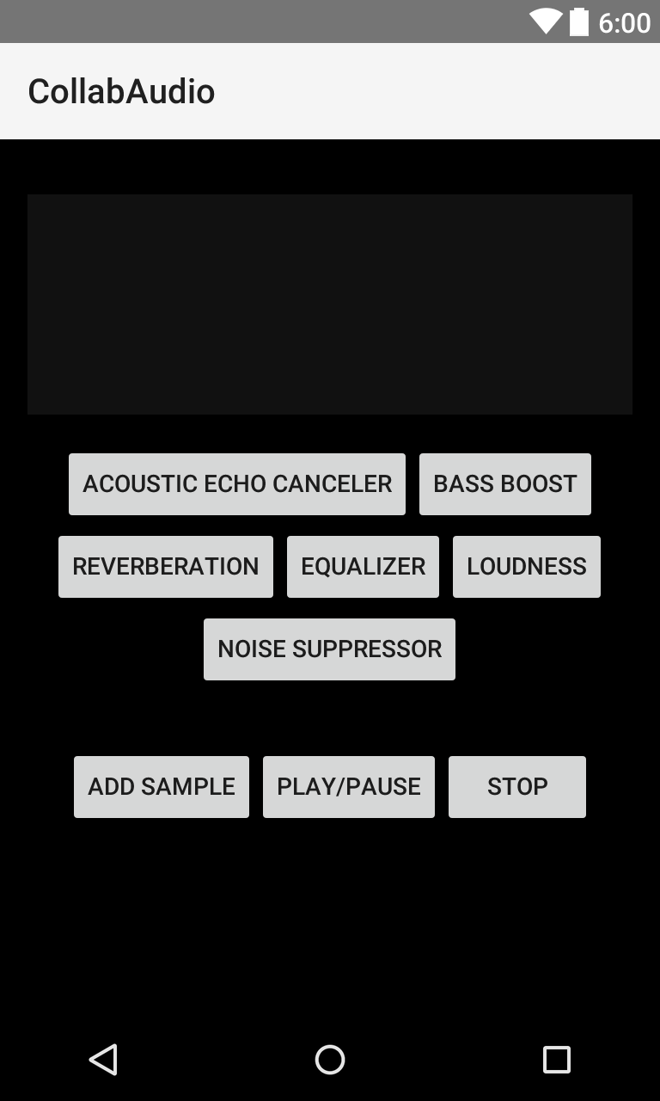

Figure 8 : Aperçu de l’écran de mixage

Lors de la sélection de l’écoute, la transmission, ou bien la diffusion du flux, l’utilisateur accède à cet écran de « mixage ». Il aura la possibilité d’appliquer différents effets sonores (Suppression de l’écho, Réverbération, Correction de timbre, …). Il pourra également ajouter des échantillon sonores, de mettre en pause (nécessaire ?), ou d’arrêter la diffusion/l’écoute. Si le téléphone fait tourner l’application en tant qu’appareil relais ou destinataire, il sera possible d’ajouter de nouvelles sources.

Notes à propos de l’interface graphique :
L’écran sera le même peut importe comment le type d’usage de l’application (émetteur/relais/destinataire). La seule différence réside dans le fait que pour le relais et le destinataire, un bouton dédié à l’ajout d’une nouvelle source sera à ajouter.
L’interface utilisateur n’aura pas le même aspect selon la taille de l’écran. Pour un écran de petite taille (téléphone), les boutons seront utilisées, comme dans l’image précédente. En revanche, pour des écran plus grands (écran de tablette), une console virtuelle de mixage devra être intégrée.

Note technique :
D’un point de vue de l’émetteur, l’ajout de récepteurs (relais, destinataires) sera géré par l’application. Il en va de même pour l’appareil relais vis-à-vis d’un autre relais ou d’un destinataire.

Options possibles :
— Enregistrement audio.
— Enregistrement et intégration d’un flux extérieur (via microphone) dans le flux audio existant comme un échantillon sonore.

Écran de gestion des diffuseurs

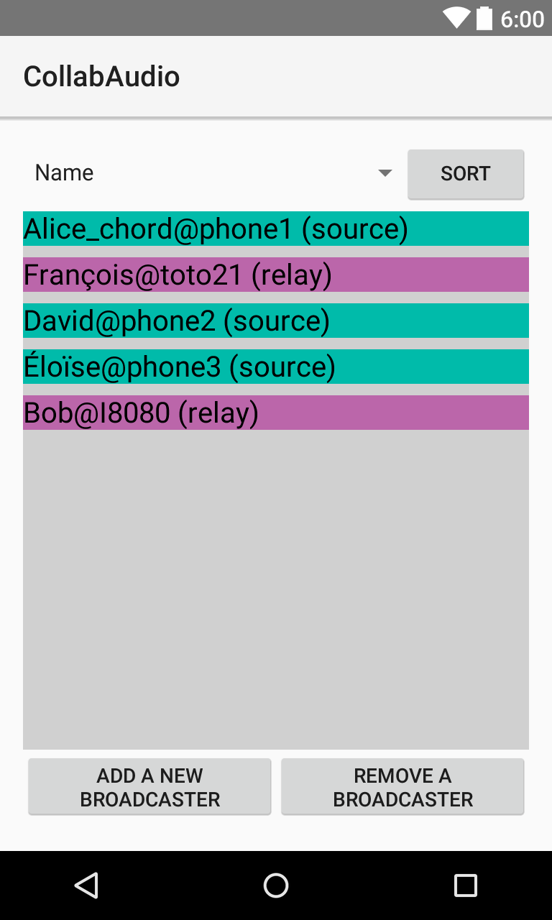

Figure 8 : Aperçu de l’écran de gestion des diffuseurs

L’utilisateur d’un appareil relais ou destinataire pourra gérer les différents diffuseurs auxquels l’appareil est connecté. Il lui sera possible d’ajouter et supprimer des diffuseurs (émetteur/relais).

Note technique :
Il faudra s’assurer (du point de vue relais) que lors de l’ajout d’un nouveau relais, il ne fasse pas parti des sources (directes ou indirectes) du relais courant.

Option possible :
— Génération d’un graphe de diffusion (représentation du réseau de diffusion entre les appareils).

Multicast pour les anglophiles
Bob sera le relais
Un/Plusieurs diffuseur(s) (émetteur/relais) qui envoie/envoient le(s) flux vers le diffuseur courant

